CHƯƠNG TRÌNH THAM QUAN HỌC TẬP NGOẠI KHÓA 2019

KHU DU LỊCH HỒ MÂY
Thời gian: 1 ngày
Phương tiện: Đi - về xe
Ngày khởi hành: 24/5/2019

- Thời gian đăng ký: Từ 6/5 đến 17/5/2019. Đăng ký cho Thầy Hải hoặc GVCN

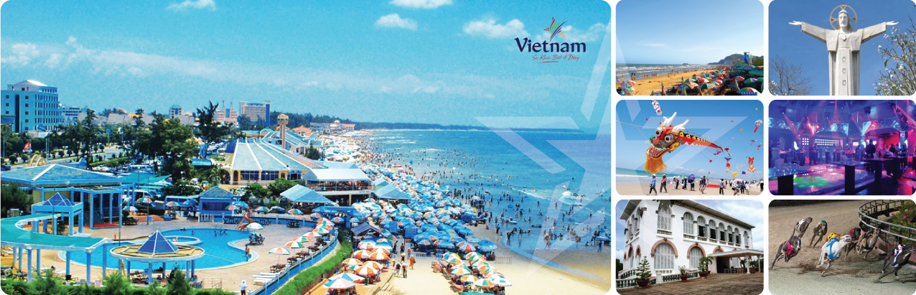

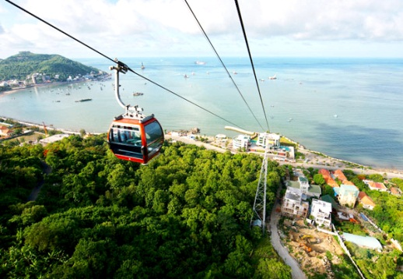
05h30 Xe và HDV SKYTRAVEL đón quý thầy cô và các em học sinh tại trường, khởi hành đi Vũng Tàu theo đường cao tốc Sài Gòn – Long Thành, trên đường đi các em sẽ được nghe HDV giới thiệu về những địa danh mà đoàn đi qua và tham gia các trò chơi vui nhộn trên xe. Ăn sáng trên xe ( BÁNH MÌ + NƯỚC SUỐI AQUAFINA)

08h30 : Đoàn đến nhà ga cáp treo KDL Hồ Mây (Vũng Tàu), các em tập trung lên cáp treo để đến khu vui chơi và bắt đầu vui chơi khám phá các trò chơi tại đây.

11h00: Các em dùng cơm trưa tại nhà hàng.

11h45: Các em tham gia các trò chơi như sau:
- Zipline Coaster
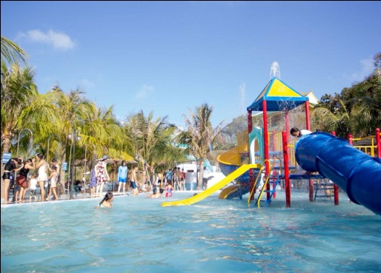
- Sumo
- Bắn cung
- Xem phim 5D
- Công viên nước
- Ghế bay
- Xe trượt cỏ,
- Thuyền rồng
- Chạy xe trên cỏ
- Cưỡi ngựa
- Máng trượt…

15h00 : Các em tập trung lên cáp treo xuống núi.
15h15: Các em lên xe khởi hành về lại trường, trên đường đi xe dừng chân tại bò sửa Long Thành cho các em mua đặt sản về làm quà cho người thân.
17h30: Về đến trường bàn giao học sinh lại cho giáo viên chủ nhiệm, kết thúc chương trình.

